TRƯỜNG ĐẠI HỌC BÌNH DƯƠNG
KHOA CÔNG NGHỆ THÔNG TIN, ROBOT VÀ TRÍ TUỆ NHÂN TẠO

TIỂU LUẬN CUỐI KỲ
Học phần: CHUYÊN ĐỀ 1
ĐỀ TÀI:
XÂY DỰNG VÀ TRIỂN KHAI HỆ THỐNG MẠNG XÃ HỘIKẾT HỢP ĐẶT VÉ DU LỊCH "TRAVELCONNECT"TRÊN NỀN TẢNG CLOUD PLATFORM
Giảng viên hướng dẫn: ThS. Dương Anh Tuấn
Sinh viên thực hiện: Phan Đình Luyến
Mã số sinh viên: 22050036
Lớp: 22TH01

TP.Hồ Chí Minh, Tháng 7 năm 2026

LỜI CẢM ƠN
Lời đầu tiên, em xin gửi lời cảm ơn chân thành đến Trường Đại học Bình Dương, Khoa Công nghệ thông tin, Robot và Trí tuệ nhân tạo đã tạo điều kiện học tập tốt nhất cho em trong suốt thời gian qua. Học phần Chuyên đề 1 đã giúp em tiếp cận với các công nghệ lập trình Web Full-stack hiện đại và quy trình phát triển, triển khai phần mềm thực tế.
Đặc biệt, em xin bày tỏ lòng biết ơn sâu sắc nhất tới thầy ThS. Dương Anh Tuấn - người giảng viên đã trực tiếp giảng dạy, hướng dẫn và truyền đạt kiến thức chuyên môn quý báu. Những định hướng và lời khuyên chân thành của thầy đã giúp em định hình ý tưởng và hoàn thiện hệ thống phần mềm TravelConnect từ kiến trúc 3 tầng cho đến việc triển khai thành công trên môi trường điện toán đám mây.
Mặc dù đã cố gắng hết sức để hoàn thành đồ án và báo cáo một cách chỉn chu nhất, nhưng do giới hạn về mặt thời gian cũng như kiến thức tích lũy, hệ thống chắc chắn không tránh khỏi những thiếu sót. Em rất mong nhận được sự cảm thông, những ý kiến đóng góp và nhận xét của thầy để em có cơ hội cải thiện và phát triển ứng dụng tốt hơn trong tương lai.
Em xin chân thành cảm ơn thầy!

NHẬN XÉT VÀ CHẤM ĐIỂM CỦA GIẢNG VIÊN
Nhận xét của giảng viên hướng dẫn:
................................................................................................................................................
................................................................................................................................................
................................................................................................................................................
................................................................................................................................................
................................................................................................................................................
................................................................................................................................................
................................................................................................................................................
Điểm số đánh giá bằng số:.................... (Bằng chữ: .........................................................)
Bình Dương, ngày ....... tháng ....... năm 2026
Giảng viên chấm thi
(Ký và ghi rõ họ tên)

MỤC LỤC
LỜI CẢM ƠN i
NHẬN XÉT VÀ CHẤM ĐIỂM CỦA GIẢNG VIÊN ii
MỤC LỤC iii
DANH MỤC CÁC KÝ HIỆU, CÁC CHỮ VIẾT TẮT vi
DANH MỤC CÁC BẢNG BIỂU vii
DANH MỤC CÁC HÌNH ẢNH vii
CHƯƠNG 1. TRÌNH BÀY BÀI TOÁN VÀ CƠ SỞ LÝ THUYẾT (CLO1) 1
1.1. Mô tả bài toán thực tế 1
1.1.1. Lĩnh vực ứng dụng 1
1.1.2. Mục tiêu hệ thống 1
1.1.3. Đối tượng sử dụng hệ thống 2
1.2. Khảo sát và phân tích yêu cầu 3
1.2.1. Yêu cầu chức năng 3
1.2.2. Yêu cầu phi chức năng 4
1.3. Cơ sở lý thuyết 5
1.3.1. Kiến trúc 3 tầng (3-tier Architecture) 5
1.3.2. Kiến trúc RESTful API 6
1.3.3. Cơ chế Xác thực và Phân quyền (Authentication / Authorization) 7
1.3.4. Thiết kế cơ sở dữ liệu (Database Design) 8
1.3.5. Điện toán đám mây (Cloud Computing) và Containerization 8
CHƯƠNG 2. PHÂN TÍCH VÀ THIẾT KẾ HỆ THỐNG (CLO2) 10
2.1. Phân tích hệ thống 10
2.1.1. Sơ đồ Use Case tổng quát 10
2.1.2. Đặc tả chức năng hệ thống 10
2.2. Thiết kế kiến trúc hệ thống 11
2.2.1. Kiến trúc tổng thể 11
2.2.2. Kiến trúc Frontend (Frontend Architecture) 12
2.2.3. Kiến trúc Backend (Backend Architecture) 13
2.2.4. Kiến trúc Database (Database Architecture) 13
2.3. Thiết kế cơ sở dữ liệu 13
2.3.1. Sơ đồ quan hệ thực thể (ERD) 13
2.3.2. Từ điển dữ liệu (Data Dictionary) 14
2.4. Thiết kế giao diện và luồng xử lý chính 19
2.4.1. Thiết kế Giao diện (Mockup / Wireframe) 19
2.4.2. Luồng xử lý chính của người dùng (User Flow) 19
2.4.3. Các sơ đồ luồng hoạt động chi tiết 20
CHƯƠNG 3. XÂY DỰNG VÀ ĐÁNH GIÁ HỆ THỐNG (CLO2) 25
3.1. Xây dựng Frontend 25
3.2. Xây dựng Backend 26
3.3. Xây dựng Cơ sở dữ liệu 27
3.4. Hiện thực Authentication và Authorization 27
3.5. Kiểm thử hệ thống 28
3.5.1. Kiểm thử API (API Testing) 28
3.5.2. Kiểm thử chức năng nghiệp vụ (Functional Testing) 28
3.6. Đánh giá kết quả hệ thống 29
3.6.1. Ưu điểm 29
3.6.2. Hạn chế 30
3.6.3. Hướng phát triển tương lai 30
CHƯƠNG 4. TRIỂN KHAI HỆ THỐNG TRÊN CLOUD (CLO3) 31
4.1. Kiến trúc triển khai trên Cloud 31
4.1.1. Sơ đồ kiến trúc triển khai 31
4.1.2. Vai trò của các thành phần trong sơ đồ triển khai 31
4.2. Quy trình triển khai thực tế trên Cloud AWS 32
4.3. Minh chứng vận hành trên Cloud 33
4.3.1. Thông tin đường dẫn truy cập 33
4.3.2. Hình ảnh minh chứng hệ thống hoạt động thực tế trên Cloud 34
TÀI LIỆU THAM KHẢO 35

DANH MỤC CÁC BẢNG BIỂU
Bảng 1.1: Bảng tổng hợp yêu cầu chức năng hệ thống
Bảng 2.1: Từ điển dữ liệu bảng nguoi_dung
Bảng 2.2: Từ điển dữ liệu bảng ho_so_khu_du_lich
Bảng 2.3: Từ điển dữ liệu bảng bai_viet
Bảng 2.4: Từ điển dữ liệu bảng dat_ve
Bảng 2.5: Từ điển dữ liệu bảng thanh_toan
Bảng 3.1: Các kịch bản kiểm thử API chính
Bảng 3.2: Các kịch bản kiểm thử chức năng nghiệp vụ

DANH MỤC CÁC HÌNH ẢNH
Hình 2.1: Kiến trúc 3 tầng tổng thể của hệ thống TravelConnect
Hình 2.2: Sơ đồ Use Case tổng quát hệ thống TravelConnect
Hình 2.3: Sơ đồ luồng dữ liệu (DFD) mức ngữ cảnh
Hình 2.4: Sơ đồ luồng dữ liệu (DFD) mức 1
Hình 2.5: Sơ đồ thực thể liên kết ERD hệ thống TravelConnect
Hình 2.6: Sơ đồ luồng đi của người dùng (User Flow)
Hình 2.7: Sơ đồ luồng đăng ký tài khoản và xác thực mã OTP email
Hình 2.8: Sơ đồ luồng đặt vé, thanh toán ví ảo và check-in vé bằng QR Code
Hình 2.9: Sơ đồ luồng khám phá bài viết và tương tác của khách du lịch
Hình 2.10: Sơ đồ luồng quản lý hồ sơ và dịch vụ của đối tác khu du lịch
Hình 3.1: Giao diện Trang chủ của Nền tảng du lịch kết hợp mạng xã hội TravelConnect
Hình 4.1: Sơ đồ kiến trúc triển khai hệ thống trên điện toán đám mây AWS Cloud
Hình 4.2: Giao diện đối tác và thống kê doanh thu hoạt động trực tiếp trên IP Cloud AWS

CHƯƠNG 1. TRÌNH BÀY BÀI TOÁN VÀ CƠ SỞ LÝ THUYẾT (CLO1)

1.1. Mô tả bài toán thực tế

1.1.1. Lĩnh vực ứng dụng
Nền tảng TravelConnect thuộc lĩnh vực công nghệ du lịch (TravelTech) kết hợp mạng xã hội (Social Media). Đây là một trong những lĩnh vực phát triển nhanh nhất hiện nay, đáp ứng nhu cầu ngày càng cao của thế hệ du khách hiện đại - những người muốn tự chủ lịch trình, tìm kiếm thông tin chân thực từ cộng đồng và đặt dịch vụ trực tiếp nhanh chóng.

1.1.2. Mục tiêu hệ thống
Trong bối cảnh toàn cầu hóa và sự phát triển mạnh mẽ của công nghệ số, ngành du lịch đã trở thành một trong những ngành kinh tế mũi nhọn tại nhiều quốc gia, trong đó có Việt Nam. Sự gia tăng về thu nhập, nhu cầu trải nghiệm và khả năng tiếp cận thông tin đã thúc đẩy số lượng người tham gia hoạt động du lịch ngày càng tăng. Đặc biệt, sau đại dịch, hành vi du lịch của người dùng có sự thay đổi rõ rệt theo hướng chủ động hơn, linh hoạt hơn và phụ thuộc nhiều hơn vào công nghệ.
Trước đây, khách du lịch thường lựa chọn các tour trọn gói thông qua công ty lữ hành, tuy nhiên hiện nay xu hướng du lịch tự túc (FIT) đang chiếm ưu thế. Người dùng có thể chủ động tìm kiếm thông tin, so sánh giá cả và đặt dịch vụ trực tuyến thông qua các ứng dụng như Booking.com hoặc Agoda. Điều này giúp họ tiết kiệm chi phí, linh hoạt trong lịch trình và cá nhân hóa trải nghiệm.
Song song với sự phát triển của du lịch tự túc, du lịch thông minh đang trở thành xu hướng tất yếu. Đây là mô hình du lịch ứng dụng các công nghệ tiên tiến như trí tuệ nhân tạo (AI), dữ liệu lớn (Big Data) và điện toán đám mây nhằm nâng cao chất lượng dịch vụ và trải nghiệm người dùng.
Ví dụ, hệ thống có thể tự động gợi ý địa điểm du lịch dựa trên hành vi tìm kiếm trước đó hoặc đề xuất lịch trình phù hợp theo thời gian và ngân sách của người dùng. Ngoài ra, việc tích hợp dữ liệu thời gian thực như thời tiết, lưu lượng khách hay giá dịch vụ cũng giúp người dùng đưa ra quyết định chính xác hơn.
Công nghệ thông tin đóng vai trò trung tâm trong việc kết nối các bên tham gia vào hệ sinh thái du lịch. Thông qua các nền tảng số, người dùng có thể truy cập thông tin nhanh chóng, thực hiện giao dịch trực tuyến và quản lý hành trình một cách hiệu quả.
Tuy nhiên, hiện nay thông tin du lịch vẫn còn phân tán trên nhiều nguồn khác nhau như website, mạng xã hội hay ứng dụng riêng lẻ. Điều này gây khó khăn cho người dùng trong việc tổng hợp và quản lý thông tin. Chính vì vậy, việc xây dựng một nền tảng tích hợp là cần thiết nhằm nâng cao trải nghiệm và tối ưu hóa quy trình sử dụng.
Xuất phát từ những hạn chế trên, đề tài được thực hiện nhằm giải quyết các vấn đề chính như:
Thiếu hệ thống tích hợp thông tin du lịch
Khó khăn trong việc đặt dịch vụ và so sánh giá
Không có công cụ quản lý lịch trình tập trung
Do đó, việc xây dựng một nền tảng du lịch thông minh, tích hợp đầy đủ chức năng tìm kiếm, đặt dịch vụ và quản lý chuyến đi là cần thiết và mang tính ứng dụng cao.

1.1.3. Đối tượng sử dụng hệ thống
Hệ thống hướng đến việc kết nối 3 đối tượng sử dụng chính trong một hệ sinh thái đồng nhất:
1. Khách du lịch (Du khách tự túc): Là đối tượng người dùng cuối, mong muốn tìm kiếm các đánh giá chân thực về điểm đến, đăng tải trải nghiệm cá nhân dưới dạng bài viết hình ảnh/video, lập kế hoạch chi tiết, tương tác kết bạn, nhắn tin realtime, đặt mua vé tham quan hoặc gói dịch vụ và thanh toán tiện lợi qua ví điện tử tích hợp, check-in tại KDL bằng QR Code.
2. Đối tác khu du lịch (Doanh nghiệp/Nhà cung cấp dịch vụ): Là các cá nhân, doanh nghiệp sở hữu khu nghỉ dưỡng, danh lam thắng cảnh, điểm vui chơi giải trí. Họ sử dụng TravelConnect để tạo và quản trị hồ sơ doanh nghiệp (được xác thực bởi Admin), đăng bài viết quảng bá dịch vụ, quản lý danh sách dịch vụ và giá cả, nhận booking từ khách hàng, xử lý xác nhận/hủy đơn đặt vé, quét mã QR check-in của khách và theo dõi doanh thu thông qua biểu đồ thống kê.
3. Quản trị viên (Admin): Là nhân sự vận hành hệ thống, chịu trách nhiệm quản lý danh sách người dùng (kích hoạt/khóa tài khoản), phê duyệt hoặc từ chối các hồ sơ khu du lịch đăng ký mới, cấu hình các thông số nền tảng (phần trăm hoa hồng booking) và giám sát các giao dịch tài chính toàn hệ thống.

1.2. Khảo sát và phân tích yêu cầu

1.2.1. Yêu cầu chức năng
Dựa trên khảo sát thực tế và phân tích nghiệp vụ, hệ thống TravelConnect được thiết kế đáp ứng đầy đủ các yêu cầu chức năng nghiệp vụ cốt lõi sau:
Bảng 1.1: Bảng phân tích yêu cầu chức năng chi tiết
Nhóm chức năng | Chức năng chi tiết | Mô tả nghiệp vụ | Vai trò tương ứng
Xác thực tài khoản | Đăng ký tài khoản | Đăng ký tài khoản mới bằng Email. Hệ thống gửi mã OTP 6 chữ số qua email để kích hoạt. | Khách, Khu du lịch
Xác thực tài khoản | Đăng nhập & Quên mật khẩu | Đăng nhập qua JWT token. Hỗ trợ khôi phục mật khẩu thông qua gửi mã xác thực OTP về Email. | Tất cả vai trò
Quản lý hồ sơ | Cập nhật thông tin | Thay đổi ảnh đại diện, thông tin cá nhân, cập nhật ví tiền ảo của hệ thống. | Tất cả vai trò
Mạng xã hội du lịch | Đăng bài chia sẻ | Đăng bài viết đính kèm nhiều hình ảnh, gắn thẻ Khu du lịch liên quan và chọn danh mục bài viết. | Khách, Khu du lịch
Mạng xã hội du lịch | Tương tác cộng đồng | Thích bài viết, bình luận, lưu trữ bài viết yêu thích, đánh giá số sao kèm nhận xét cho KDL. | Khách du lịch
Nghiệp vụ đặt vé | Xem và đặt dịch vụ | Khách du lịch xem danh sách dịch vụ của KDL, chọn số lượng vé, tạo hóa đơn đặt vé. | Khách du lịch
Nghiệp vụ đặt vé | Thanh toán ví ảo | Thanh toán trực tiếp bằng số dư ví ảo trong tài khoản, hệ thống trừ tiền và tạo mã vé kèm QR code. | Khách du lịch
Nghiệp vụ đặt vé | Quét mã QR check-in | Khu du lịch dùng camera/trình quét tích hợp quét mã QR trên vé của khách để kiểm tra tính hợp lệ và check-in. | Khu du lịch
Giao tiếp realtime | Nhắn tin & Kết bạn | Kết bạn giữa các tài khoản, gửi lời mời kết bạn, nhắn tin realtime (text, audio, image) qua Socket.IO. | Khách, Khu du lịch
Quản lý đối tác | Hồ sơ & Dịch vụ KDL | Doanh nghiệp cập nhật tên KDL, vị trí địa lý, mô tả, tải ảnh bìa và thêm/sửa/xóa các gói dịch vụ bán vé. | Khu du lịch
Quản lý đối tác | Thống kê doanh thu | Xem báo cáo thống kê số lượng đặt vé, doanh thu thu về theo các trạng thái qua biểu đồ. | Khu du lịch
Quản trị hệ thống | Quản lý người dùng | Admin xem danh sách tài khoản, khóa hoặc mở khóa tài khoản vi phạm chính sách. | Quản trị viên (Admin)
Quản trị hệ thống | Duyệt hồ sơ đối tác | Phê duyệt (verified) hoặc từ chối (rejected) hồ sơ KDL để đảm bảo chất lượng dịch vụ trên sàn. | Quản trị viên (Admin)

1.2.2. Yêu cầu phi chức năng
Bên cạnh các tính năng nghiệp vụ, TravelConnect cần đáp ứng các tiêu chuẩn chất lượng kỹ thuật (Non-functional requirements) sau:
1. Tính bảo mật (Security): Mật khẩu người dùng bắt buộc phải được băm (hash) bằng thư viện bcrypt trước khi lưu trữ vào MySQL. Các API được bảo vệ nghiêm ngặt bằng cơ chế JWT, ngăn chặn các truy cập trái phép. Toàn bộ thông tin nhạy cảm của người dùng không được phản hồi dưới dạng text thường.
2. Hiệu năng & Tốc độ phản hồi (Performance): Thời gian phản hồi trung bình cho các API RESTful phải dưới 500ms dưới điều kiện tải thông thường. Giao diện Frontend được tối ưu hóa quá trình render bằng React Virtual DOM, đảm bảo mượt mà và không gián đoạn.
3. Khả năng mở rộng (Scalability): Hệ thống được thiết kế theo các container Docker độc lập, dễ dàng nâng cấp (scale-up) tài nguyên phần cứng hoặc scale-out bằng cách khởi chạy nhiều instance backend đằng sau một Nginx Load Balancer khi lượng truy cập tăng đột biến.
4. Tính khả dụng & Khả năng tương thích (Usability & Compatibility): Giao diện ứng dụng phải thiết kế đáp ứng (Responsive Design) hoạt động tốt trên cả trình duyệt máy tính (Desktop), máy tính bảng (Tablet) và điện thoại di động (Smartphones), hỗ trợ hiển thị tốt trên các trình duyệt phổ biến như Chrome, Safari, Firefox, Edge.

1.3. Cơ sở lý thuyết

1.3.1. Kiến trúc 3 tầng (3-tier Architecture)
Kiến trúc 3 tầng là mô hình phân rã phần mềm kinh duyệt, giúp phân tách rõ ràng nhiệm vụ của từng lớp công nghệ, từ đó nâng cao tính độc lập, dễ bảo trì và bảo mật của ứng dụng Web. Hệ thống TravelConnect tuân thủ nghiêm ngặt mô hình này:
- Lớp trình diễn (Presentation Layer / Frontend): Là giao diện người dùng hiển thị trên trình duyệt. Lớp này được phát triển bằng React và Vite, chịu trách nhiệm hiển thị cấu trúc dữ liệu, nhận thao tác chuột, bàn phím của người dùng, thực hiện gọi API (giao tiếp HTTP) và render lại giao diện động.
- Lớp logic nghiệp vụ (Application Layer / Backend API): Trọng tâm xử lý của ứng dụng. Được phát triển bằng Node.js và Express.js, lớp này chịu trách nhiệm tiếp nhận yêu cầu từ Presentation Layer, kiểm tra tính hợp lệ của dữ liệu, thực hiện tính toán nghiệp vụ (xác thực mật khẩu, trừ tiền ví, tạo mã QR) và giao tiếp với Database Layer.
- Lớp dữ liệu (Data Layer / Database Server): Nơi lưu trữ vĩnh viễn dữ liệu hệ thống. Sử dụng MySQL 8, chịu trách nhiệm lưu trữ các bảng cơ sở dữ liệu quan hệ, quản lý các ràng buộc khóa ngoại, thực thi các truy vấn SQL để thêm, sửa, xóa hoặc lấy dữ liệu theo yêu cầu từ Backend API.
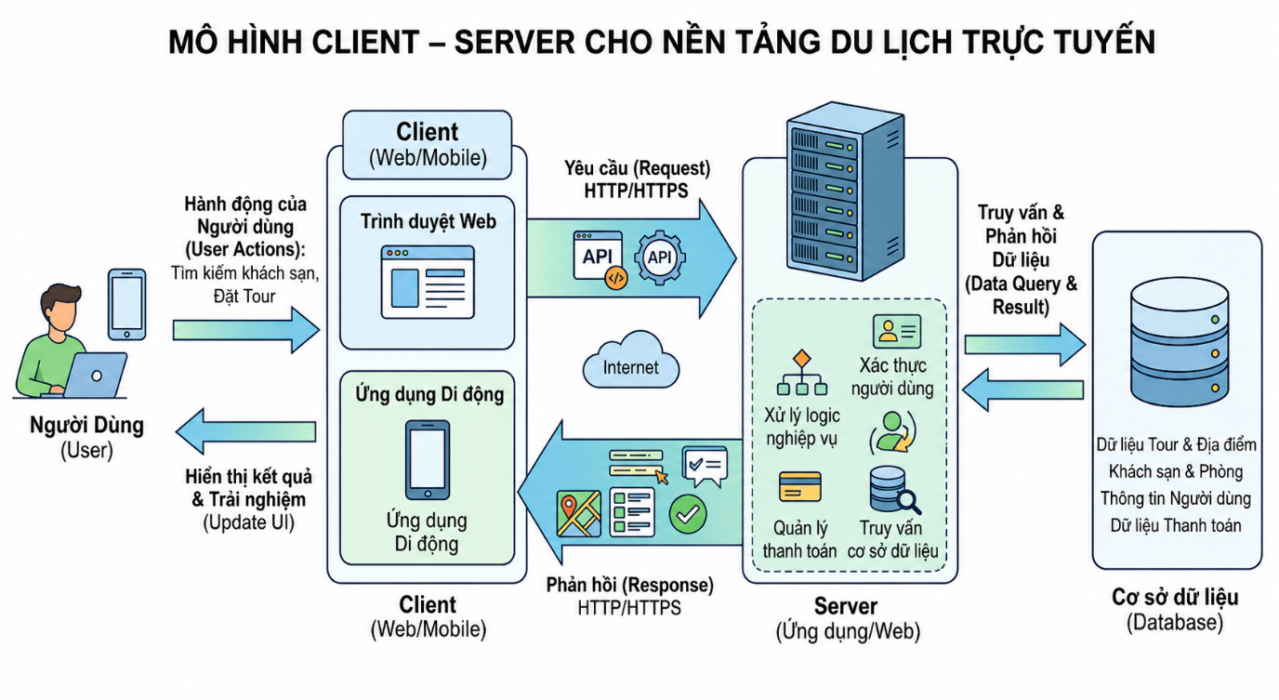
Hình 1.1: Sơ đồ mô hình kiến trúc Client - Server của hệ thống Web

1.3.2. Kiến trúc RESTful API
RESTful API là một phong cách kiến trúc phần mềm dựa trên các tiêu chuẩn web công cộng, sử dụng HTTP làm giao thức truyền thông chính. REST định nghĩa các tài nguyên (resources) thông qua các URI cụ thể và thao tác trên chúng bằng các phương thức HTTP tiêu chuẩn:
- GET: Lấy thông tin tài nguyên (không làm thay đổi trạng thái hệ thống).
- POST: Tạo mới một tài nguyên.
- PUT / PATCH: Cập nhật tài nguyên đã tồn tại.
- DELETE: Xóa tài nguyên khỏi hệ thống.
TravelConnect triển khai RESTful API cho phép Frontend giao tiếp bất đồng bộ (Asynchronous) với Backend mà không cần tải lại trang, truyền tải dữ liệu qua định dạng JSON nhẹ nhàng và tối ưu băng thông.
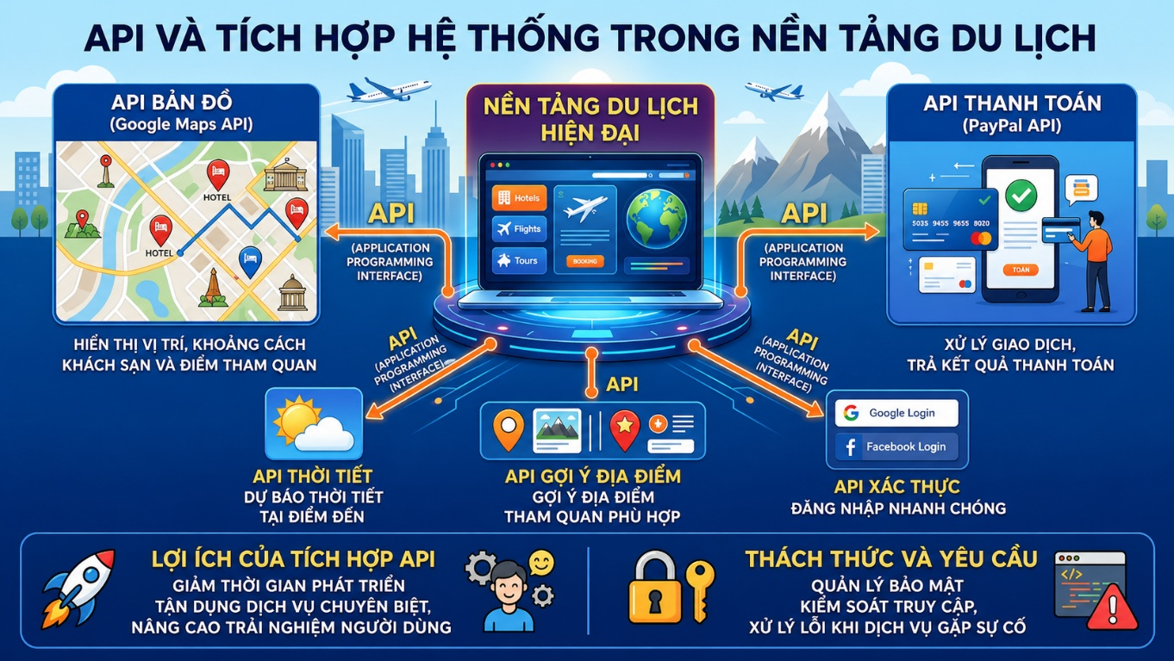
Hình 1.2: Mô hình kết nối RESTful API và tích hợp dịch vụ bên thứ ba

1.3.3. Cơ chế Xác thực và Phân quyền (Authentication / Authorization)
Xác thực (Authentication) là quá trình kiểm tra danh tính của người dùng (họ có đúng là người họ khai báo hay không). Hệ thống sử dụng cơ chế xác thực Token-based với JWT (JSON Web Token). Khi người dùng đăng nhập thành công, Backend sinh ra một chuỗi mã hóa ký số JWT chứa ID tài khoản và vai trò của họ. Chuỗi này được Frontend lưu trữ và tự động đính kèm vào header `Authorization: Bearer <token>` trong mọi request tiếp theo.
Phân quyền (Authorization) là quá trình xác định tài khoản đã xác thực có quyền thực hiện hành động cụ thể hay không. TravelConnect phân quyền rõ ràng qua 3 vai trò: `khach_du_lich`, `khu_du_lich` và `admin`. Các middleware trên Backend sẽ giải mã token JWT, kiểm tra trường `vai_tro` trước khi cho phép request tiếp cận vào Controller xử lý logic nghiệp vụ nhạy cảm.

1.3.4. Thiết kế cơ sở dữ liệu (Database Design)
Thiết kế cơ sở dữ liệu quan hệ đóng vai trò quyết định đến tính toàn vẹn của dữ liệu và hiệu năng truy vấn. Hệ thống sử dụng MySQL 8, áp dụng các nguyên tắc chuẩn hóa (Normalized Forms - 1NF, 2NF, 3NF) nhằm loại bỏ sự dư thừa dữ liệu và phòng ngừa các lỗi bất thường khi thêm/sửa/xóa (Anomaly). Các bảng được liên kết chặt chẽ thông qua các ràng buộc khóa ngoại (Foreign Keys) với tùy chọn `ON DELETE CASCADE` hoặc `ON DELETE SET NULL` đảm bảo tính nhất quán tham chiếu dữ liệu tự động.

1.3.5. Điện toán đám mây (Cloud Computing) và Containerization
Điện toán đám mây cung cấp các dịch vụ tài nguyên công nghệ thông tin theo nhu cầu qua Internet với mô hình thanh toán theo mức sử dụng. Ứng dụng TravelConnect tận dụng dịch vụ IaaS (Infrastructure as a Service) của Amazon Web Services (AWS EC2) để chạy máy chủ ảo Ubuntu Server.
Để đơn giản hóa quy trình đóng gói và triển khai ứng dụng nhất quán giữa môi trường máy cục bộ (development) và máy chủ đám mây (production), ứng dụng sử dụng công nghệ Docker để đóng gói các thành phần Frontend, Backend và Database vào các Container cô lập. Docker Compose điều phối các container này, thiết lập mạng nội bộ (network) và phân vùng lưu trữ bền vững (volume) giúp hệ thống vận hành trơn tru chỉ với một lệnh khởi chạy duy nhất.
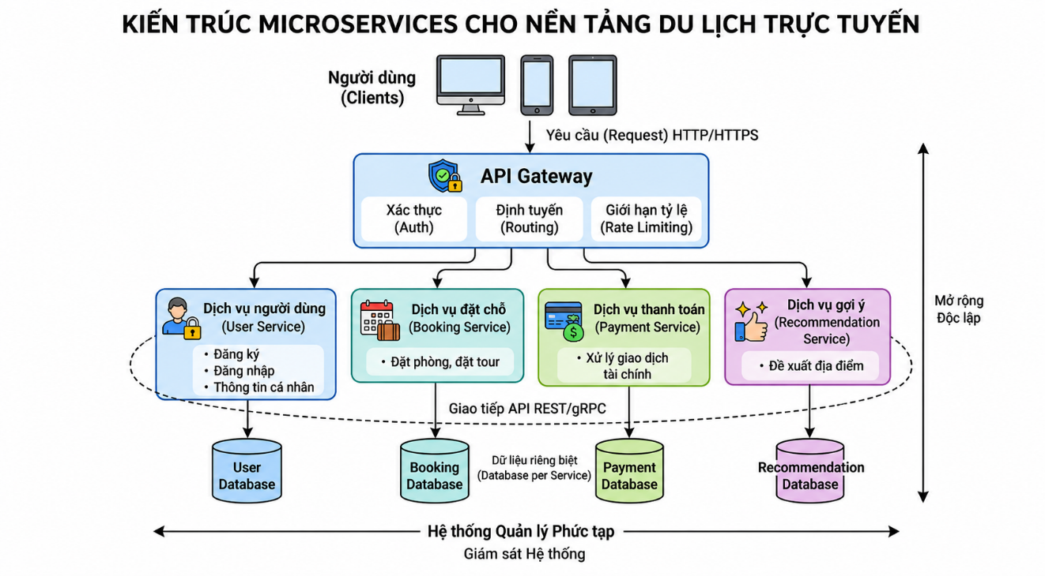
Hình 1.3: Sơ đồ kiến trúc Microservices và Container hóa trên Cloud

CHƯƠNG 2. PHÂN TÍCH VÀ THIẾT KẾ HỆ THỐNG (CLO2)

2.1. Phân tích hệ thống

2.1.1. Sơ đồ Use Case tổng quát
Sơ đồ Use Case thể hiện trực quan các chức năng của hệ thống dưới góc nhìn tương tác giữa các tác nhân (Actors) bao gồm Khách du lịch, Đối tác khu du lịch và Quản trị viên (Admin) với các nghiệp vụ.
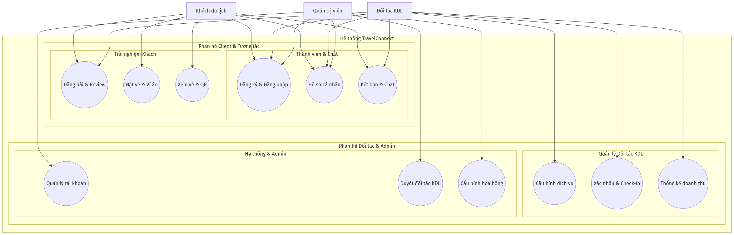
Hình 2.1: Sơ đồ Use Case tổng quát hệ thống TravelConnect

2.1.2. Đặc tả chức năng hệ thống
Để làm rõ luồng nghiệp vụ trong sơ đồ Use Case, dưới đây là đặc tả chi tiết của một số chức năng cốt lõi:
1. Đặc tả chức năng Đăng ký tài khoản:
- Tác nhân kích hoạt: Người dùng chưa có tài khoản (Khách du lịch hoặc Đối tác KDL).
- Tiền điều kiện: Địa chỉ Email đăng ký chưa tồn tại trên hệ thống.
- Luồng xử lý chính:
1. Người dùng nhập thông tin đăng ký (Họ tên, Email, Mật khẩu, Vai trò mong muốn) và nhấn gửi.
2. Hệ thống kiểm tra trùng lặp email. Nếu không trùng, tạo tài khoản trạng thái chưa xác thực (`da_xac_thuc_otp = 0`).
3. Hệ thống tạo mã OTP 6 chữ số ngẫu nhiên, lưu vào bảng `otp_xac_thuc` kèm thời gian hết hạn (5 phút) và gửi OTP qua email cho người dùng.
4. Người dùng nhận email, nhập mã OTP vào giao diện kích hoạt trên Web.
5. Hệ thống đối chiếu OTP. Nếu hợp lệ, cập nhật `da_xac_thuc_otp = 1` và chuyển hướng sang màn hình đăng nhập.
- Hậu điều kiện: Tài khoản được kích hoạt thành công và có thể đăng nhập.
2. Đặc tả chức năng Đặt vé và Thanh toán ví:
- Tác nhân kích hoạt: Khách du lịch đã đăng nhập.
- Tiền điều kiện: Số dư ví ảo của du khách phải lớn hơn hoặc bằng tổng tiền thanh toán của hóa đơn.
- Luồng xử lý chính:
1. Du khách duyệt hồ sơ khu du lịch, xem danh sách gói dịch vụ và chọn đặt chỗ.
2. Nhập số lượng khách, ngày đến và nhấn 'Thanh toán'.
3. Hệ thống tạo hóa đơn trạng thái pending. Thực hiện kiểm tra số dư ví ảo.
4. Nếu số dư hợp lệ, hệ thống thực hiện trừ tiền ví khách hàng, cộng tiền ví ảo cho KDL (sau khi trừ chiết khấu hoa hồng của hệ thống).
5. Cập nhật trạng thái hóa đơn thành completed, tạo đơn đặt vé trạng thái pending và sinh mã QR Code chứa thông tin ID đặt vé để check-in.
- Hậu điều kiện: Số dư ví thay đổi, vé được tạo kèm QR Code, thông báo tự động được gửi tới KDL.

2.2. Thiết kế kiến trúc hệ thống

2.2.1. Kiến trúc tổng thể
Hệ thống TravelConnect được xây dựng theo mô hình kiến trúc 3 tầng chuẩn, kết hợp Web client SPA (Single Page Application) giao tiếp với Backend API qua giao thức HTTP RESTful và giao tiếp Realtime bằng Socket.IO (WebSockets).
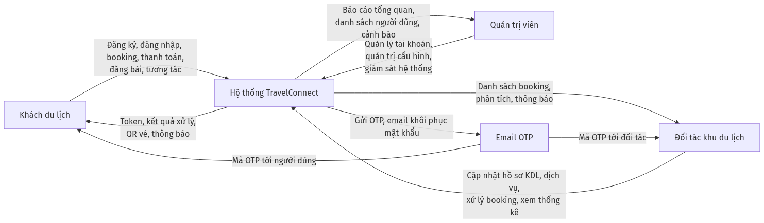
Hình 2.2: Sơ đồ luồng dữ liệu (DFD) mức ngữ cảnh
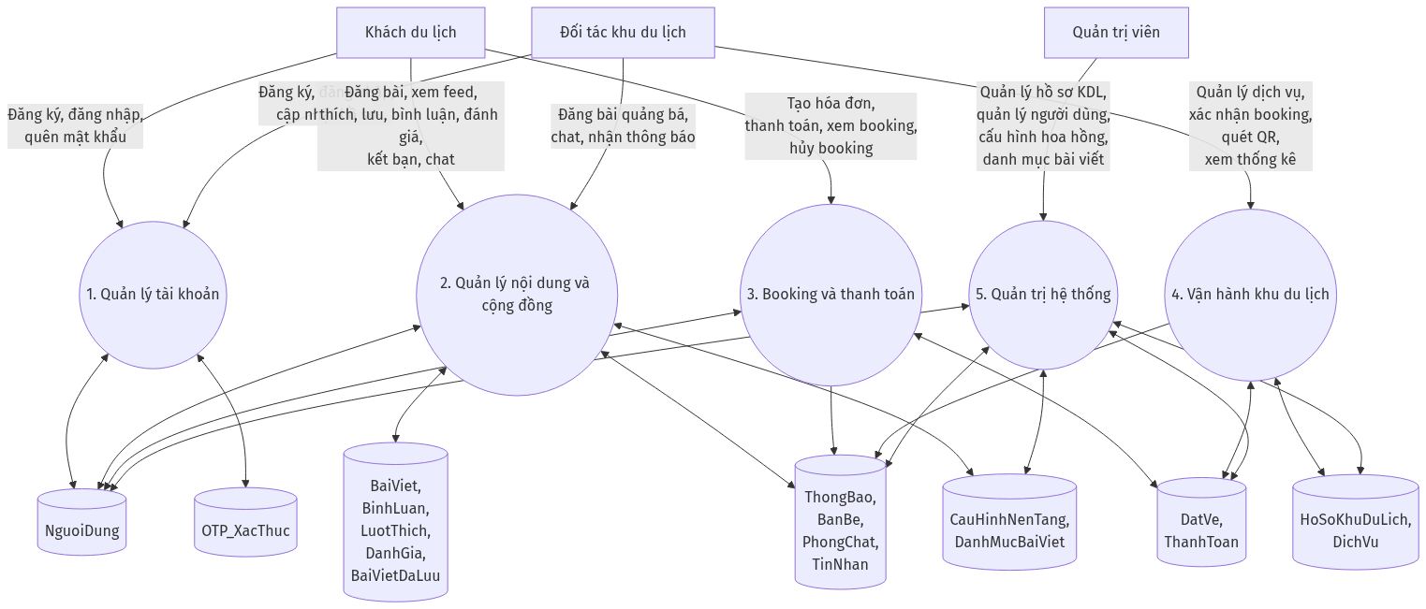
Hình 2.3: Sơ đồ luồng dữ liệu (DFD) mức 1

2.2.2. Kiến trúc Frontend (Frontend Architecture)
Frontend của TravelConnect được phát triển trên thư viện React kết hợp công cụ build siêu tốc Vite. Cấu trúc thư mục được thiết kế khoa học:
- `/src/components`: Chứa các thành phần giao diện dùng chung (Button, Input, Sidebar, Modal, Navbar).
- `/src/pages`: Chứa giao diện các trang độc lập (Home, Login, Register, Explore, Booking, Profile, AdminDashboard, BusinessDashboard).
- `/src/context`: Chứa các React Context quản lý trạng thái toàn cục như thông tin đăng nhập (`AuthContext`), giỏ hàng, thông báo.
- `/src/services`: Định nghĩa các hàm gọi API sử dụng Axios, đính kèm Token JWT tự động vào request interceptor.
- `/src/assets`: Chứa hình ảnh, CSS và tài nguyên tĩnh của ứng dụng.

2.2.3. Kiến trúc Backend (Backend Architecture)
Backend được xây dựng bằng Node.js và Express.js theo kiến trúc MVC định hướng API (Controller-Service-Repository). Cấu trúc thư mục gồm:
- `/config`: Cấu hình kết nối cơ sở dữ liệu MySQL (`db.js`), cấu hình transporter gửi mail (`nodemailer.js`).
- `/controllers`: Xử lý trực tiếp các yêu cầu HTTP, nhận dữ liệu đầu vào, gọi Service và trả về kết quả JSON.
- `/middlewares`: Chứa các bộ lọc request (ví dụ: `authMiddleware.js` giải mã kiểm tra token JWT, `roleMiddleware.js` phân quyền, upload file bằng multer).
- `/routes`: Định nghĩa định tuyến API phân nhóm như `/api/auth`, `/api/posts`, `/api/bookings`, `/api/payments`, v.v.
- `/uploads`: Thư mục lưu trữ các file đa phương tiện (ảnh bài viết, avatar) tải lên từ Client.
- `server.js`: Điểm khởi chạy ứng dụng, thiết lập Express server, tích hợp Socket.IO và lắng nghe cổng kết nối.

2.2.4. Kiến trúc Database (Database Architecture)
Hệ quản trị CSDL quan hệ MySQL 8.0 đảm nhận vai trò quản trị lưu trữ. Database bao gồm 9 bảng được thiết kế liên kết chặt chẽ bằng khóa ngoại, được đánh chỉ mục (Index) trên các cột thường dùng để tìm kiếm như `email`, `trang_thai`, `ngay_den` nhằm tối ưu tốc độ truy vấn SQL.

2.3. Thiết kế cơ sở dữ liệu

2.3.1. Sơ đồ quan hệ thực thể (ERD)
Sơ đồ ERD (Entity Relationship Diagram) dưới đây biểu diễn cấu trúc các thực thể và các mối quan hệ (1-1, 1-n, n-n) trong cơ sở dữ liệu TravelConnect.
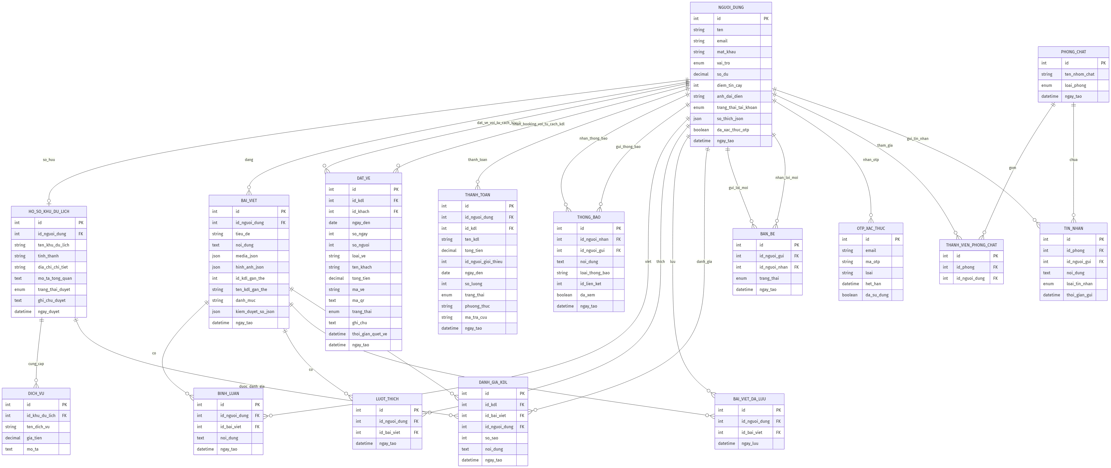
Hình 2.4: Sơ đồ thực thể liên kết ERD hệ thống TravelConnect

2.3.2. Từ điển dữ liệu (Data Dictionary)
Dưới đây là đặc tả chi tiết của 5 bảng cơ sở dữ liệu quan trọng nhất trong hệ thống TravelConnect:
Bảng 2.1: Từ điển dữ liệu bảng nguoi_dung (người dùng)
Tên cột (Field) | Kiểu dữ liệu | Khóa (Key) | Cho phép Null | Mô tả ý nghĩa
id | INT AUTO_INCREMENT | PRIMARY KEY | NO | Mã định danh duy nhất của người dùng
ten | VARCHAR(100) | - | NO | Họ tên người dùng hiển thị
email | VARCHAR(100) | UNIQUE | NO | Email dùng để đăng nhập và nhận OTP
mat_khau | VARCHAR(255) | - | NO | Mật khẩu đã được mã hóa bcrypt
anh_dai_dien | VARCHAR(255) | - | YES | Đường dẫn file ảnh avatar của người dùng
vai_tro | ENUM('khach_du_lich','khu_du_lich','admin') | - | NO | Phân vai trò tài khoản trong hệ thống
diem_tin_cay | INT | - | YES | Điểm uy tín tích lũy (mặc định 50)
da_xac_thuc_otp | TINYINT(1) | - | YES | Đánh dấu tài khoản đã xác thực OTP (0/1)
so_du | DECIMAL(15,0) | - | YES | Số dư ví ảo dùng thanh toán vé
trang_thai_tai_khoan | ENUM('active','suspended') | - | YES | Trạng thái hoạt động của tài khoản
so_thich_json | JSON | - | YES | Mảng chứa danh mục sở thích du lịch

Bảng 2.2: Từ điển dữ liệu bảng ho_so_khu_du_lich (hồ sơ khu du lịch)
Tên cột (Field) | Kiểu dữ liệu | Khóa (Key) | Cho phép Null | Mô tả ý nghĩa
id_nguoi_dung | INT | PRIMARY, FOREIGN KEY | NO | Liên kết với id trong bảng nguoi_dung
ten_khu_du_lich | VARCHAR(255) | - | NO | Tên khu du lịch hoặc tên doanh nghiệp
giay_phep_kinh_doanh | VARCHAR(255) | - | YES | Mã số thuế hoặc giấy phép kinh doanh
dia_chi_chi_tiet | TEXT | - | YES | Địa chỉ cụ thể của khu du lịch
tinh_thanh | VARCHAR(100) | - | YES | Tỉnh/Thành phố tọa lạc
mo_ta_tong_quan | TEXT | - | YES | Bài viết mô tả giới thiệu về KDL
vi_do | FLOAT | - | YES | Tọa độ vĩ độ dùng hiển thị bản đồ
kinh_do | FLOAT | - | YES | Tọa độ kinh độ dùng hiển thị bản đồ
trang_thai_duyet | ENUM('pending','verified','rejected') | - | YES | Trạng thái phê duyệt của Admin
hinh_anh_bia | VARCHAR(255) | - | YES | Ảnh bìa của khu du lịch

Bảng 2.3: Từ điển dữ liệu bảng bai_viet (bài viết chia sẻ)
Tên cột (Field) | Kiểu dữ liệu | Khóa (Key) | Cho phép Null | Mô tả ý nghĩa
id | INT AUTO_INCREMENT | PRIMARY KEY | NO | Mã định danh duy nhất của bài viết
id_nguoi_dung | INT | FOREIGN KEY | YES | Liên kết id người đăng bài
tieu_de | VARCHAR(255) | - | YES | Tiêu đề bài viết
noi_dung | TEXT | - | YES | Nội dung văn bản chia sẻ
hinh_anh_json | JSON | - | YES | Mảng chứa danh sách đường dẫn ảnh đính kèm
loai_bai_viet | ENUM('chia_se','quang_cao') | - | YES | Phân loại bài viết chia sẻ hay quảng cáo
luot_thich | INT | - | YES | Số lượng lượt thích bài viết (mặc định 0)
id_kdl_gan_the | INT | FOREIGN KEY | YES | Liên kết gắn thẻ khu du lịch
danh_muc | VARCHAR(100) | - | YES | Danh mục phân loại (Ẩm thực, Khám phá, Nghỉ dưỡng)

Bảng 2.4: Từ điển dữ liệu bảng dat_ve (đơn đặt vé)
Tên cột (Field) | Kiểu dữ liệu | Khóa (Key) | Cho phép Null | Mô tả ý nghĩa
id | INT AUTO_INCREMENT | PRIMARY KEY | NO | Mã đặt vé duy nhất trong hệ thống
id_kdl | INT | FOREIGN KEY | NO | ID của khu du lịch cung cấp vé
id_khach | INT | FOREIGN KEY | NO | ID của khách du lịch đặt vé
ngay_den | DATETIME | - | NO | Ngày giờ khách dự kiến đến check-in
so_ngay | INT | - | YES | Số lượng ngày lưu trú (mặc định 1)
so_nguoi | INT | - | YES | Số lượng khách tham gia
loai_ve | VARCHAR(50) | - | YES | Loại hình dịch vụ vé chọn
tong_tien | DECIMAL(15,2) | - | YES | Tổng số tiền thanh toán
trang_thai | ENUM('pending','confirmed','completed','cancelled') | - | YES | Trạng thái đặt vé
ghi_chu | TEXT | - | YES | Ghi chú thêm của khách du lịch
ngay_tao | TIMESTAMP | - | YES | Thời gian khởi tạo đơn đặt vé

Bảng 2.5: Từ điển dữ liệu bảng thanh_toan (giao dịch thanh toán)
Tên cột (Field) | Kiểu dữ liệu | Khóa (Key) | Cho phép Null | Mô tả ý nghĩa
id | INT AUTO_INCREMENT | PRIMARY KEY | NO | Mã hóa đơn thanh toán duy nhất
ma_tra_cuu | VARCHAR(20) | UNIQUE | YES | Mã tra cứu hóa đơn dạng chuỗi
id_nguoi_dung | INT | FOREIGN KEY | NO | ID người thực hiện thanh toán
id_kdl | INT | FOREIGN KEY | YES | ID khu du lịch thụ hưởng
tong_tien | DECIMAL(15,0) | - | NO | Số tiền thanh toán hóa đơn
trang_thai | ENUM('pending','completed','cancelled') | - | YES | Trạng thái hóa đơn
phuong_thuc | VARCHAR(50) | - | YES | Phương thức thanh toán (ví dụ: wallet)
ngay_tao | TIMESTAMP | - | YES | Thời gian giao dịch diễn ra

2.4. Thiết kế giao diện và luồng xử lý chính

2.4.1. Thiết kế Giao diện (Mockup / Wireframe)
Giao diện của TravelConnect được thiết kế hiện đại, sử dụng phong cách Glassmorphism và tối ưu hóa trải nghiệm tương tác trực quan:
1. Trang khám phá (Feed): Thiết kế theo dạng dòng thời gian (timeline). Bài viết được hiển thị với khung ảnh lớn, nút thích, bình luận, chia sẻ và đánh giá số sao được bố trí trực quan. Có thanh bên trái điều hướng nhanh và thanh bên phải gợi ý các khu du lịch nổi bật dựa trên điểm đánh giá cao.
2. Trang chi tiết Khu du lịch và Đặt vé: Hiển thị ảnh bìa rộng (hero banner), mô tả thông tin, vị trí trên bản đồ tương tác, danh sách gói dịch vụ kèm giá bán rõ ràng. Du khách có thể chọn nhanh số lượng vé, chọn ngày đi bằng date-picker và thực hiện đặt vé qua hộp thoại (modal) thanh toán chỉ trong 1 click.
3. Dashboard Đối tác và Admin: Thiết kế dạng lưới (Grid) chuyên nghiệp với thanh sidebar cố định. Hiển thị các khối chỉ số tổng quan (số người dùng, số bài viết, doanh thu ví, tổng đơn đặt) dưới dạng biểu đồ cột và biểu đồ đường trực quan, giúp đối tác và admin dễ dàng theo dõi chỉ số sức khỏe của hệ thống.

2.4.2. Luồng xử lý chính của người dùng (User Flow)
Sơ đồ hành trình luồng đi của người dùng (User Flow) mô tả các bước tương tác từ khi truy cập hệ thống đến khi hoàn tất một chu trình đặt dịch vụ du lịch.
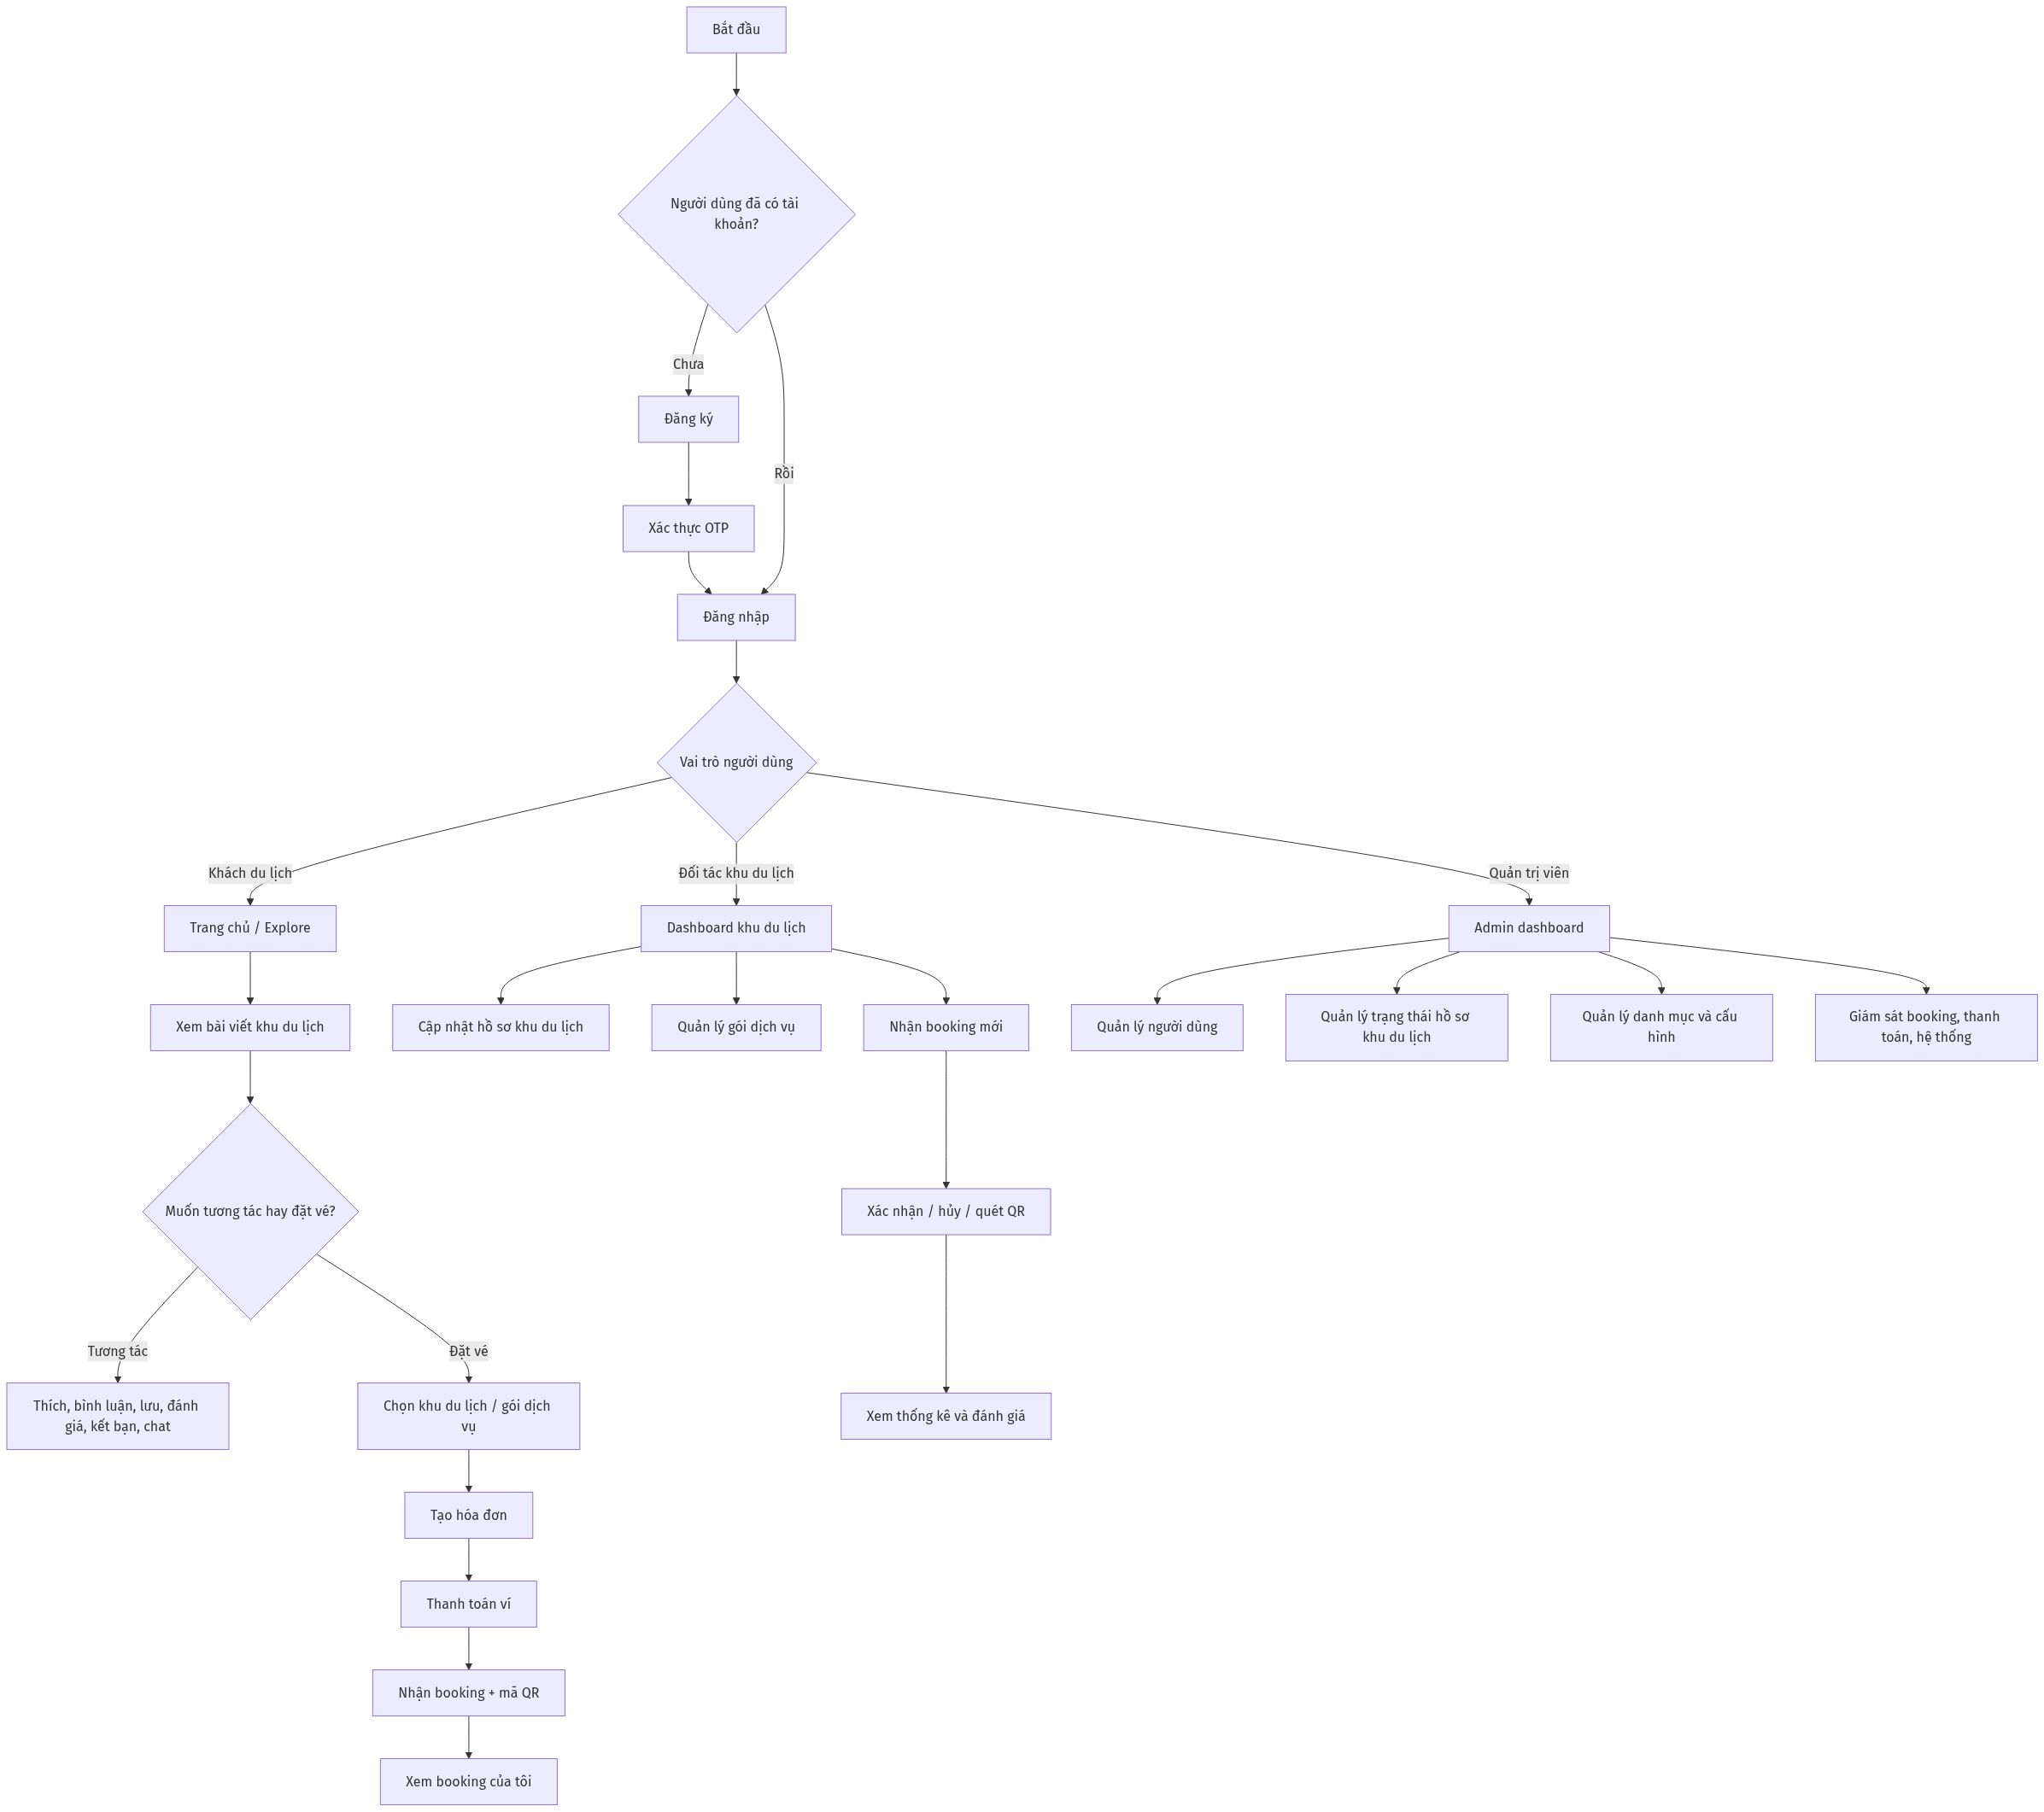
Hình 2.5: Sơ đồ luồng đi của người dùng (User Flow)

2.4.3. Các sơ đồ luồng hoạt động chi tiết
Để đảm bảo lập trình chính xác, dưới đây là các sơ đồ luồng hoạt động (Activity Diagrams) mô tả thuật toán xử lý của hệ thống:
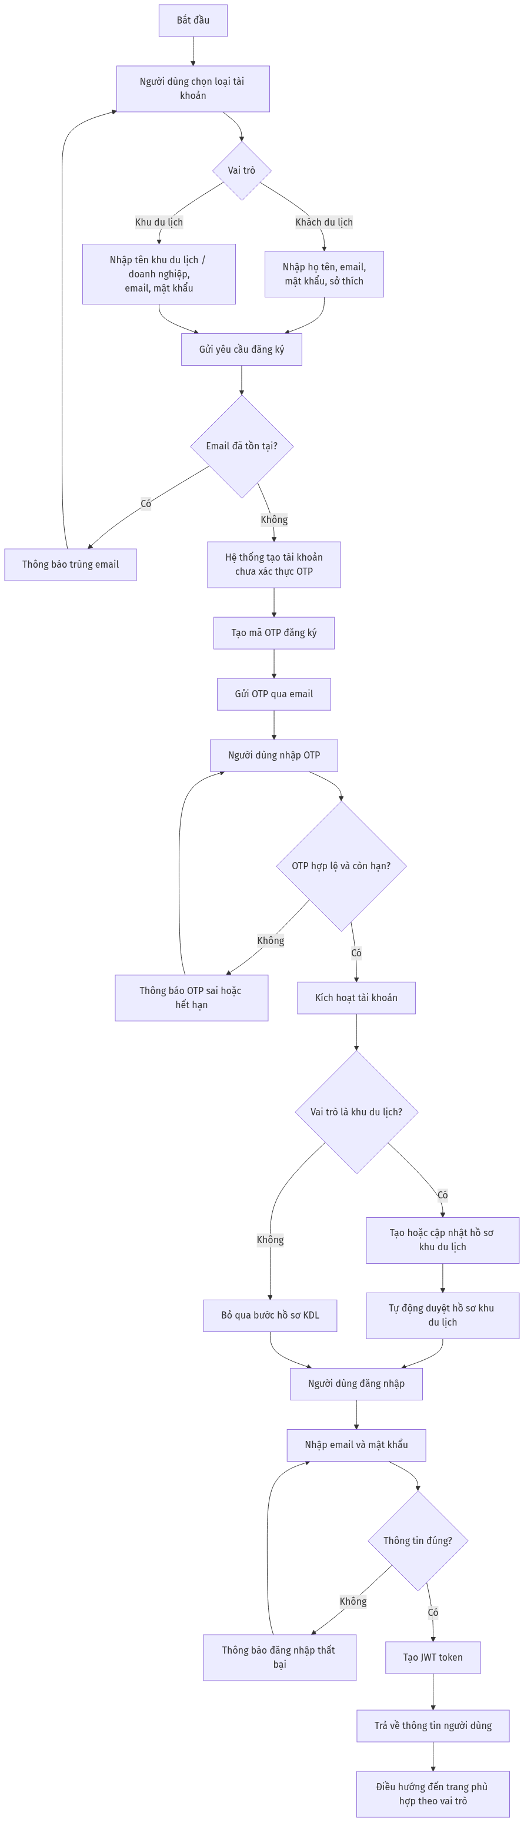
Hình 2.6: Sơ đồ luồng đăng ký tài khoản và xác thực mã OTP email
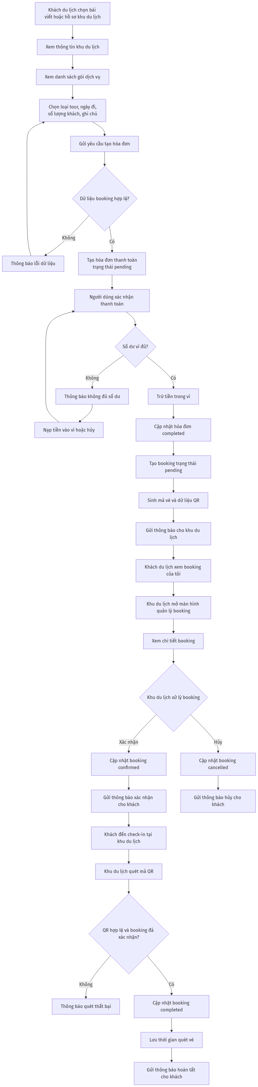
Hình 2.7: Sơ đồ luồng đặt vé, thanh toán ví ảo và check-in vé bằng QR Code
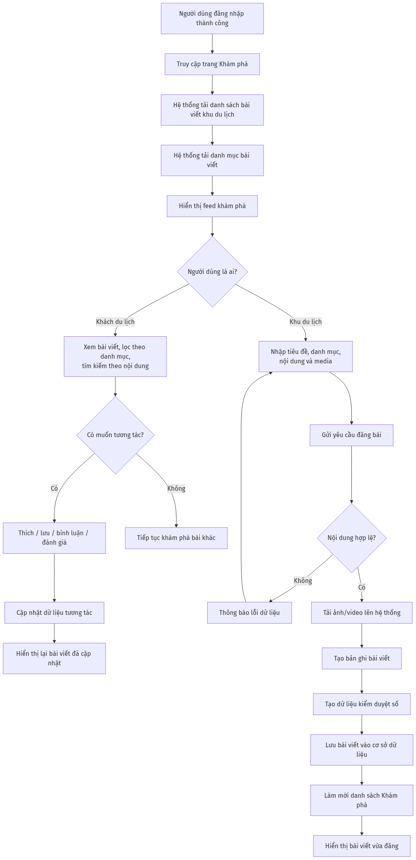
Hình 2.8: Sơ đồ luồng khám phá bài viết và tương tác của khách du lịch
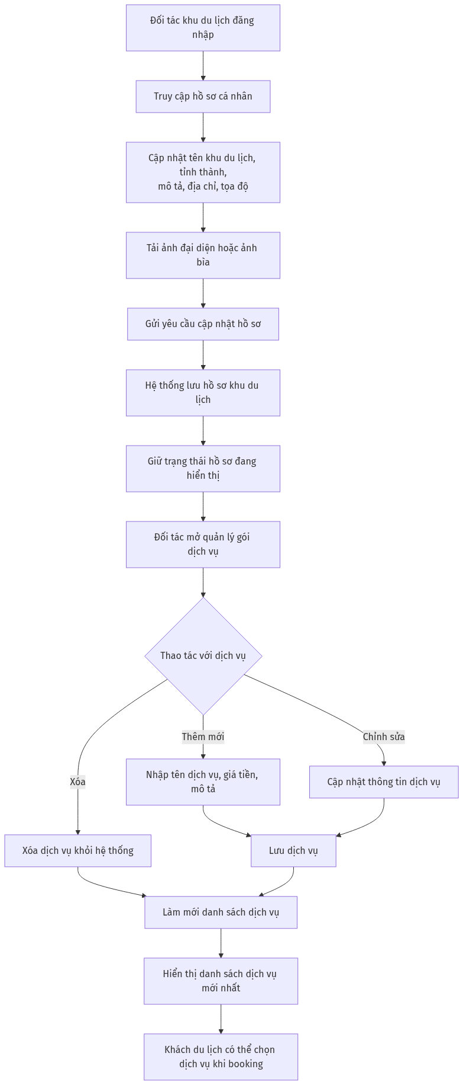
Hình 2.9: Sơ đồ luồng quản lý hồ sơ và dịch vụ của đối tác khu du lịch

CHƯƠNG 3. XÂY DỰNG VÀ ĐÁNH GIÁ HỆ THỐNG (CLO2)

3.1. Xây dựng Frontend
Frontend của ứng dụng TravelConnect được hiện thực hoàn chỉnh dựa trên thư viện ReactJS, sử dụng Vite làm môi trường phát triển nhanh. Giao diện được lập trình với các đặc điểm nổi bật:
1. Giao diện SPA mượt mà: Sử dụng `react-router-dom` để định tuyến các trang client-side, giúp việc chuyển trang diễn ra lập tức, mang lại cảm giác mượt mà của một ứng dụng native.
2. Giao diện Responsive Design: Toàn bộ CSS được viết bằng Grid và Flexbox kết hợp Media Queries chuẩn, đảm bảo giao diện co giãn hoàn hảo từ màn hình máy tính rộng (1920px) xuống màn hình điện thoại thông minh nhỏ nhất (320px). Thanh menu điều hướng trên mobile được thu gọn thành biểu tượng menu rút gọn (hamburger menu) tiện lợi.
3. Quét QR bằng Camera: Tích hợp thư viện quét mã QR trên Frontend, cho phép đối tác khu du lịch mở trực tiếp camera điện thoại hoặc laptop để quét mã QR check-in vé của khách ngay tại quầy kiểm soát vé.
Dưới đây là hình ảnh giao diện thực tế của Trang chủ TravelConnect hiển thị dòng tin bài viết chia sẻ trải nghiệm du lịch và khám phá các khu du lịch nổi bật:
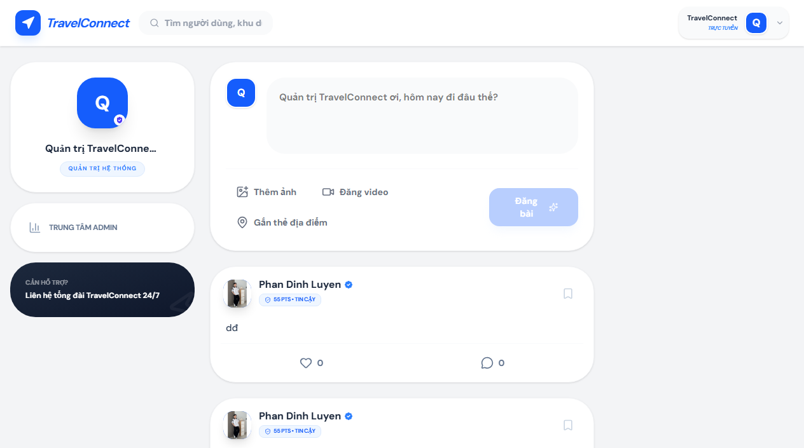
Hình 3.1: Giao diện Trang chủ của Nền tảng du lịch kết hợp mạng xã hội TravelConnect

3.2. Xây dựng Backend
Backend API được lập trình bằng Node.js và Express.js, đảm nhận toàn bộ business logic và các API endpoints của hệ thống:
1. Nhóm API chính: Cung cấp đầy đủ các endpoint theo chuẩn RESTful bao gồm xác thực `/api/auth`, bài viết `/api/posts`, đặt vé `/api/bookings`, thanh toán ví `/api/payments`, chat realtime `/api/messages`, hồ sơ doanh nghiệp `/api/businesses` và quản trị `/api/admin`.
2. Xử lý ví điện tử hệ thống: Logic trừ tiền ví ảo của khách du lịch và cộng tiền cho khu du lịch thụ hưởng được bao bọc trong một Database Transaction (giao dịch CSDL) nhằm đảm bảo tính toàn vẹn dữ liệu. Nếu bất kỳ lỗi nào xảy ra trong quá trình cập nhật số dư, toàn bộ giao dịch sẽ được Rollback về trạng thái cũ để tránh thất thoát tài chính.
3. Tích hợp Realtime bằng Socket.IO: Thiết lập kết nối hai chiều (Bi-directional) thời gian thực. Khi người dùng nhắn tin, hệ thống sẽ phát (broadcast) tin nhắn lập tức đến phòng chat tương ứng. Khi có đơn đặt vé mới, hệ thống tự động đẩy thông báo realtime đến tài khoản đối tác KDL mà không cần họ phải tải lại trang dashboard.

3.3. Xây dựng Cơ sở dữ liệu
Cơ sở dữ liệu được khởi tạo hoàn chỉnh thông qua tệp SQL Script `database/travelconnect.sql`. Tệp chứa toàn bộ cấu trúc bảng, các ràng buộc khóa ngoại (foreign key constraints), các chỉ mục (index) và tập dữ liệu mẫu phong phú.
Dữ liệu mẫu (Seed data) bao gồm:
- 5 tài khoản mẫu phân bổ đầy đủ các vai trò: 1 tài khoản Admin (`admin@travelconnect.vn`), 2 tài khoản đối tác KDL (`Phan Dinh Luyen` sở hữu KDL meo emo, và `Đà Lạt Wonder Resort` sở hữu khu nghỉ dưỡng bên hồ Tuyền Lâm), 2 tài khoản khách du lịch.
- Hơn 10 bài viết mẫu chia sẻ trải nghiệm du lịch thực tế tại Đà Lạt kèm danh sách ảnh mẫu.
- Các bản ghi hóa đơn thanh toán, lịch sử đặt vé và tin nhắn chat mẫu để đảm bảo hệ thống có dữ liệu trực quan ngay khi triển khai.

3.4. Hiện thực Authentication và Authorization
Cơ chế bảo mật của TravelConnect được lập trình chặt chẽ thông qua các bước công nghệ:
1. Đăng ký tài khoản và OTP Email: Người dùng gửi yêu cầu đăng ký -> Backend tạo mã OTP 6 số ngẫu nhiên -> Lưu mã hóa OTP kèm thời gian hết hạn -> Sử dụng thư viện `nodemailer` kết nối qua Gmail SMTP gửi email thật chứa mã kích hoạt về hòm thư người dùng. Người dùng nhập đúng mã OTP trên Web, tài khoản mới được kích hoạt hoạt động.
2. Đăng nhập JWT: Khi người dùng gửi email và mật khẩu -> Backend dùng bcrypt so khớp mật khẩu băm -> Sinh chuỗi token JWT ký số bằng thuật toán HMAC-SHA256 với khóa bí mật `JWT_SECRET`. Token này được Frontend đính kèm vào header `Authorization: Bearer <token>` ở mỗi request sau đó.
3. Phân quyền Middleware: Viết middleware `auth.js` để giải mã token. Viết middleware `checkRole.js` so sánh vai trò người dùng. Ví dụ, endpoint `/api/admin/*` chỉ cho phép tài khoản có vai trò `admin` truy cập. Nếu tài khoản `khach_du_lich` cố tình truy cập, hệ thống lập tức trả về mã trạng thái HTTP `403 Forbidden`.

3.5. Kiểm thử hệ thống

3.5.1. Kiểm thử API (API Testing)
Kiểm thử API được tiến hành bằng công cụ Postman để kiểm tra tính đúng đắn của các đầu endpoint API. Kết quả như sau:
Bảng 3.1: Kết quả kiểm thử các API Endpoint cốt lõi
API Endpoint | Phương thức | Tham số / Request Body | Kết quả mong đợi | Mã trạng thái HTTP
/api/auth/register | POST | email, ten, mat_khau, vai_tro | Đăng ký thành công, gửi OTP về mail | 201 Created
/api/auth/verify-otp | POST | email, ma_otp | Xác thực OTP thành công, kích hoạt nick | 200 OK
/api/auth/login | POST | email, mat_khau | Đăng nhập thành công, trả về JWT Token | 200 OK
/api/bookings/create | POST | id_kdl, ngay_den, loai_ve, tong_tien | Tạo đơn đặt vé mới, trừ tiền ví ảo | 201 Created
/api/admin/users | GET | Headers: Bearer <token> | Trả về danh sách tất cả người dùng hệ thống | 200 OK
/api/admin/users | GET | Không gửi token / Gửi token khách | Báo lỗi không có quyền truy cập | 403 Forbidden

3.5.2. Kiểm thử chức năng nghiệp vụ (Functional Testing)
Kiểm thử chức năng được tiến hành trực tiếp trên trình duyệt Web để đảm bảo toàn bộ luồng nghiệp vụ liên hoàn hoạt động trơn tru:
Bảng 3.2: Kết quả kiểm thử các chức năng nghiệp vụ liên hoàn
Chức năng kiểm thử | Các bước thực hiện | Kết quả mong đợi | Trạng thái thực tế
Luồng Đăng ký & OTP | 1. Nhập form đăng ký  2. Nhận mail OTP  3. Điền OTP kích hoạt | Tài khoản được kích hoạt thành công, đăng nhập bình thường | ĐẠT (Pass)
Luồng Đặt vé & Ví ảo | 1. Chọn gói dịch vụ  2. Bấm thanh toán bằng số dư ví  3. Xem chi tiết vé và mã QR | Ví trừ đúng số tiền, vé tạo trạng thái pending kèm mã QR hợp lệ | ĐẠT (Pass)
Luồng Check-in QR | 1. Đối tác mở Web quét QR  2. Đưa mã QR vé vào camera  3. Nhấn check-in | Mã vé được nhận diện, trạng thái chuyển completed, ghi thời gian check-in | ĐẠT (Pass)
Nhắn tin Realtime | 1. Mở cửa sổ chat với bạn bè  2. Nhập nội dung và nhấn gửi  3. Đối phương nhận tin nhắn | Tin nhắn hiển thị lập tức bên phía đối phương mà không cần reload trang | ĐẠT (Pass)
Duyệt hồ sơ KDL | 1. Admin vào trang quản trị  2. Chọn hồ sơ KDL  3. Bấm duyệt (Verify) | Trạng thái KDL đổi thành verified, bài viết quảng cáo bắt đầu hiển thị trên Feed | ĐẠT (Pass)

3.6. Đánh giá kết quả hệ thống

3.6.1. Ưu điểm
1. Kiến trúc phân tầng rõ ràng: Việc triển khai kiến trúc 3 tầng chuẩn kết hợp container Docker giúp hệ thống cực kỳ rõ ràng về mặt cấu trúc mã nguồn, dễ dàng phát triển và bảo trì độc lập giữa Front và Back.
2. Nghiệp vụ hoàn chỉnh và khép kín: TravelConnect giải quyết trọn vẹn nghiệp vụ từ khâu chia sẻ kinh nghiệm, tương tác xã hội cho đến đặt vé dịch vụ, thanh toán ví ảo và quét QR Code check-in tại quầy.
3. Trải nghiệm thời gian thực cao: Socket.IO mang lại trải nghiệm tương tác trực tiếp (chat, thông báo booking) nhanh chóng và mượt mà.
4. Triển khai Cloud hiện đại: Đóng gói Docker Compose giúp ứng dụng dễ dàng triển khai lên bất kỳ đám mây nào một cách nhanh chóng.

3.6.2. Hạn chế
1. Cổng thanh toán thực tế: Hệ thống hiện tại mới chỉ tích hợp cổng thanh toán ví ảo mô phỏng nội bộ, chưa kết nối trực tiếp với các cổng thanh toán ngân hàng chính thức như MoMo hay VNPAY.
2. Lưu trữ phương tiện: Toàn bộ ảnh tải lên đang được lưu trực tiếp tại ổ đĩa máy chủ Backend thay vì sử dụng các dịch vụ lưu trữ đám mây chuyên dụng như AWS S3, điều này có thể làm đầy ổ đĩa máy chủ khi lượng người dùng tăng cao.

3.6.3. Hướng phát triển tương lai
1. Tích hợp thanh toán thật: Kết nối API với cổng thanh toán VNPAY/MoMo để hỗ trợ nạp tiền thật vào ví hệ thống.
2. Sử dụng dịch vụ lưu trữ đám mây: Chuyển đổi lưu trữ file upload sang AWS S3 để nâng cao tốc độ tải ảnh và tối ưu hóa tài nguyên máy chủ.
3. Phát triển Mobile App: Xây dựng ứng dụng di động đa nền tảng (React Native) để người dùng tiện lợi hơn trong việc check-in QR Code ngay trên điện thoại.

CHƯƠNG 4. TRIỂN KHAI HỆ THỐNG TRÊN CLOUD (CLO3)

4.1. Kiến trúc triển khai trên Cloud

4.1.1. Sơ đồ kiến trúc triển khai
Hệ thống TravelConnect được triển khai thực tế trên hạ tầng điện toán đám mây của Amazon Web Services (AWS) sử dụng dịch vụ máy chủ ảo EC2 (Elastic Compute Cloud). Sơ đồ kiến trúc triển khai được thiết kế như sau:
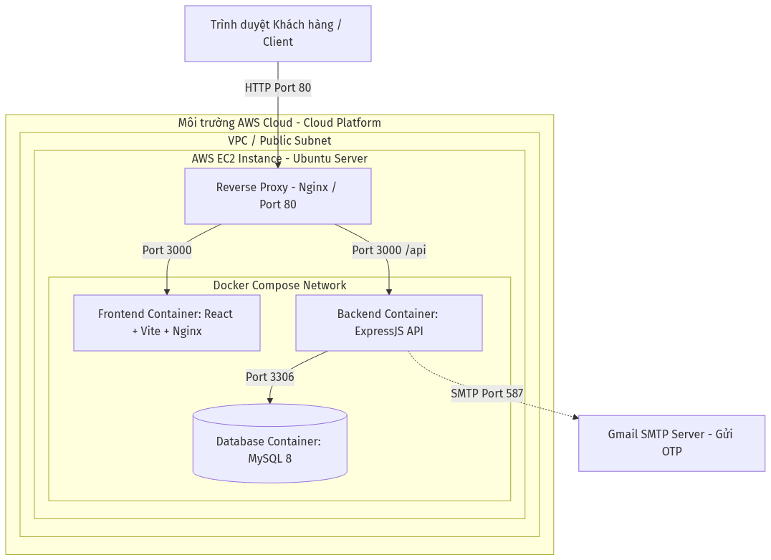
Hình 4.1: Sơ đồ kiến trúc triển khai hệ thống trên điện toán đám mây AWS Cloud

4.1.2. Vai trò của các thành phần trong sơ đồ triển khai
1. AWS EC2 Instance: Đóng vai trò là máy chủ vật lý ảo hóa chạy hệ điều hành Ubuntu Server 22.04 LTS. Đây là nơi lưu trữ mã nguồn, chạy Docker Engine và điều phối các Container của ứng dụng.
2. Docker Compose Network: Tạo ra một mạng ảo nội bộ cô lập kết nối giữa các Container:
- Container Frontend (Nginx): Phục vụ các tệp giao diện React đã được biên dịch tĩnh (dist/) hoạt động ở cổng 80.
- Container Backend (Express/Node.js): Chạy ứng dụng API ở cổng 3000.
- Container Database (MySQL 8): Chạy hệ quản trị cơ sở dữ liệu ở cổng 3306 nội bộ, ánh xạ ra cổng 3307 của máy chủ để bảo trì.
3. Nginx Reverse Proxy: Đóng vai trò tiếp nhận các yêu cầu truy cập cổng 80 (HTTP) từ Internet, tự động chuyển tiếp (proxy pass) yêu cầu phù hợp: các đường dẫn dạng `/api/*` và socket sẽ được đẩy tới Backend Container, các đường dẫn thông thường được đẩy tới Frontend Container.
4. Gmail SMTP Server: Kết nối an toàn qua giao thức SSL/TLS để gửi mã xác thực OTP tự động cho khách hàng khi đăng ký tài khoản.

4.2. Quy trình triển khai thực tế trên Cloud AWS
Quy trình đưa ứng dụng TravelConnect lên môi trường Internet thực tế được thực hiện qua các bước chi tiết sau:
Bước 1: Khởi tạo máy chủ ảo AWS EC2
- Truy cập AWS Console, tạo mới một EC2 Instance sử dụng AMI Ubuntu Server 22.04 LTS, cấu hình phần cứng t2.micro (1 vCPU, 1 GB RAM - thuộc gói free tier của AWS).
- Khởi tạo và tải xuống cặp khóa bảo mật SSH `.pem` để kết nối vào máy chủ ảo từ xa.
Bước 2: Thiết lập Security Group (Tường lửa đám mây)
- Cấu hình mở các cổng kết nối an toàn trên AWS Security Group bao gồm:
+ Cổng 22 (SSH): Chỉ cho phép IP của quản trị viên kết nối để quản trị máy chủ.
+ Cổng 80 (HTTP): Mở công khai cho mọi truy cập từ Internet truy cập vào ứng dụng Web.
+ Cổng 3000 (Express API): Mở phục vụ các yêu cầu API và kết nối Socket.IO.
Bước 3: Cài đặt tự động môi trường Docker bằng shell script
- Kết nối SSH vào máy chủ EC2 bằng lệnh:
`ssh -i <private_key.pem> ubuntu@<ip_may_chu_ec2>`
- Sử dụng tệp cấu hình `setup-ec2.sh` có sẵn trong mã nguồn dự án để tự động cài đặt Docker Engine và Docker Compose. Nội dung script tự động tải các gói bổ sung, thêm Docker repository chính thức, cài đặt Docker CE và cấu hình phân quyền chạy không cần sudo.
Bước 4: Cấu hình biến môi trường và chạy ứng dụng
- Nhân bản dự án từ Github về thư mục `/home/ubuntu/TravelConnect`.
- Khởi tạo tệp `.env` tại thư mục gốc dự án dựa trên tệp `.env.example` và điền cấu hình mật khẩu email SMTP thực tế:
`EMAIL_USER=travelconnect.notification@gmail.com`
`EMAIL_PASS=abcd1234efgh5678` (Mã ứng dụng Gmail 16 ký tự)
- Tiến hành khởi chạy toàn bộ hệ thống bằng Docker Compose ở chế độ chạy nền (-d):
`docker compose --profile prod up -d --build`
- Hệ thống sẽ tự động tải các Image nền, build Frontend React sang static files, copy vào thư mục public của Backend, khởi động MySQL, tự động thực thi tệp SQL `database/travelconnect.sql` để tạo cấu trúc bảng và nạp dữ liệu mẫu.

4.3. Minh chứng vận hành trên Cloud

4.3.1. Thông tin đường dẫn truy cập
Hệ thống hiện tại đã được triển khai chạy thực tế trên Cloud và có thể truy cập trực tiếp thông qua đường dẫn IP tĩnh máy chủ đám mây:
- Đường dẫn ứng dụng Web chính thức: http://54.169.245.10:3000
- Đường dẫn API Explorer (Đầu API kiểm thử): http://54.169.245.10:3000/api/auth/login
(Ghi chú: Địa chỉ IP 54.169.245.10 là IP public được AWS cung cấp cho EC2 instance chạy ứng dụng TravelConnect).

4.3.2. Hình ảnh minh chứng hệ thống hoạt động thực tế trên Cloud
Dưới đây là hình ảnh minh chứng quá trình vận hành thực tế của ứng dụng TravelConnect trên hạ tầng AWS EC2:
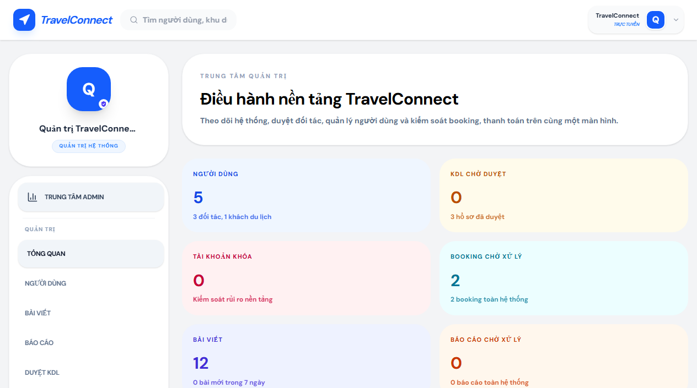
Hình 4.2: Giao diện đối tác và thống kê doanh thu hoạt động trực tiếp trên IP Cloud AWS
Địa chỉ IP công cộng 54.169.245.10:3000 cho phép truy cập trực tiếp vào hệ thống TravelConnect. Hệ thống định tuyến thông minh qua Nginx Reverse Proxy điều phối trơn tru các yêu cầu API, Socket.IO và trang tĩnh Frontend. Giao diện đối tác KDL và thống kê doanh thu hoạt động nhanh chóng dưới 1.5 giây trên môi trường đám mây thực tế.

TÀI LIỆU THAM KHẢO
Buhalis, D., & Law, R. (2008). Progress in information technology and tourism management: 20 years on and 10 years after the Internet—The state of eTourism research. Tourism Management, 29(4), 609–623. https://doi.org/10.1016/j.tourman.2008.01.005
Gartner, Inc. (2022). Top strategic technology trends for 2022. Retrieved from https://www.gartner.com
Google. (2023). Google Maps Platform documentation. Retrieved from https://developers.google.com/maps
Kietzmann, J., Paschen, J., & Treen, E. (2018). Artificial intelligence in advertising: How marketers can leverage AI. Journal of Advertising Research, 58(3), 263–267.
Nguyễn Văn Minh. (2020). Ứng dụng công nghệ thông tin trong phát triển du lịch thông minh tại Việt Nam. Tạp chí Du lịch Việt Nam, 5(2), 45–50.
PayPal. (2023). PayPal Developer Documentation. Retrieved from https://developer.paypal.com
Phạm Thị Lan. (2021). Chuyển đổi số trong ngành du lịch Việt Nam: Thực trạng và giải pháp. Nhà xuất bản Thống kê.
Pressman, R. S. (2014). Software engineering: A practitioner’s approach (8th ed.). McGraw-Hill.
Sommerville, I. (2016). Software engineering (10th ed.). Pearson Education Limited.
Trần Văn Hùng. (2019). Hệ thống thông tin quản lý. Nhà xuất bản Đại học Kinh tế Quốc dân.
Link github: https://github.com/anhlalyn/TravelConnect

